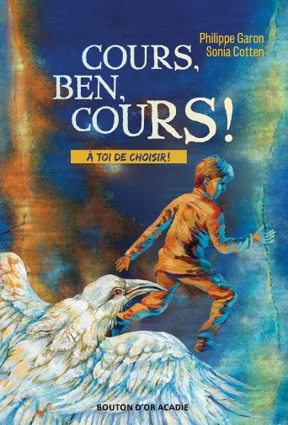
COMMUNIQUÉ DE PRESSE - Pour diffusion immédiate
Rouyn-Noranda, le 26 mars 2020
Nouveauté littéraire jeunesse pour lire en famille
Septième publication pour l’autrice Sonia Cotten, qui innove dans cette co-écriture avec le collègue Philippe Garon de Gaspésie. Le tandem propose un roman jeunesse (9-12) du style ‘dont vous êtes les héros’ version 2020.
Intitulé Cours, Ben, cours!, on y fait la rencontre du jeune Ben, qui doit faire face à une tragédie humaine et environnementale qui le poussera à fuir en compagnie de son père, un homme endormi par un mystérieux sort…
et tout cela, en compagnie d’une corneille albinos qui est le narrateur du livre.

Livré à la maison avec des gants bien sûr, soit par Livresse ou directement par l’autrice.
Un roman dont vous êtes le héros-héroĩne nouveau genre, écolo-fantastico-familio-cool magnifiquement illustré par Daniela Zekina. Belle activité à faire en famille.
Le plus chouette c'est qu'on peut le relire plusieurs fois, puisque c'est vous qui décidez des actions des personnages! #achatlocal #coursbencours #boutondoracadie #lireenfamille #nouveauté #philippegaron
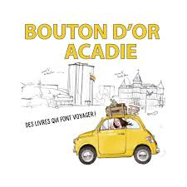
Pour achat : 819-880-0757 ou via Livresse 819-880-0665
Publié aux Éditions Bouton d’or Acadie. Fait et imprimé au Canada en plus! 20$ l'unité.

Cours, Ben, cours!
Ben se réveille en sursaut.
Dans sa ville, la plus laide, la plus noire, la plus sale des villes, un train a déraillé. Tout brule!
Vite, Ben installe son père dans sa poussette et tente de sortir du brasier. Dans sa fuite, il repère un oiseau blanc qui semble lui faire un signe... Décidé à tenter le tout pour le tout, Ben décide de faire confiance à la corneille albinos, et de la suivre.
Une histoire où tu choisis le destin des personnages!
Titre :Cours, ben, cours! A toi de choisir!
Éditeur : Bouton d'Or Acadie - livre canadien
Auteurs : Garon, Philippe - Cotten, Sonia - Illustrateur : Zekina, Daniela
Collection : Etagère Vélo de course
Nombre de pages : 284 Date de publication : 2020/03/10 ISBN : 9782897501792
Code Prologue : A093045
Code à barres : 9782897501792

